30.09.2021-ғы № 16-13-18Д/С шығыс хаты
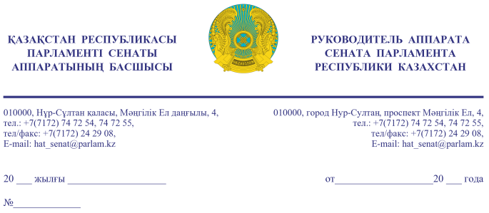

Қазақстан Республикасының
Премьер-Министрі
Кеңсесінің Басшысы
Ғ.Т. ҚОЙШЫБАЕВҚА

Құрметті Ғалымжан Тельманұлы!

«Қазақстан Республикасының Парламенті және оның депутаттарының мәртебесі туралы» Қазақстан Республикасы Конституциялық заңының 27-бабына және Қазақстан Республикасы Парламенті Регламентінің 100-тармағына сәйкес Қазақстан Республикасы Парламенті Сенатының 2021 жылғы 30 қыркүйектегі отырысында депутат М. Бақтиярұлының жариялаған депутаттық сауалы Сізге жіберіліп отыр.
Қосымша: мемлекеттік тілде 2 парақта.

Ә. РАҚЫШЕВА

Орынд. А. Тәжіханов
тел. 74-71-97

Келісу шешімдері
30.09.2021 11:55:06: Аманбайұлы Қ. .(Әлеуметтік-мәдени даму және ғылым комитетімен өзара байланыс жасау бөлімі) - - ескертпелерсіз келісілген
30.09.2021 11:55:32: Бақтиярұлы М. .(Әлеуметтік-мәдени даму және ғылым комитеті) - - ескертпелерсіз келісілген
30.09.2021 12:14:21: Агиса Б. А.(Жалпы бөлімі) - - ескертпелерсіз келісілген
30.09.2021 12:27:47: Уакпаев М. С.(Сенат Аппаратының Басшылығы) - - ескертпелерсіз келісілген
30.09.2021 13:00:13: Данабеков О. К.(Сенат Аппаратының Басшылығы) - - ескертпелерсіз келісілген
Қол қою шешімі
30.09.2021 14:47:27 Ракишева А. Г.. Қол қойылды

